een hart voor kinderen van de straat
Maman Marguerite
œuvres
NIEUWSBRIEF

November 2019

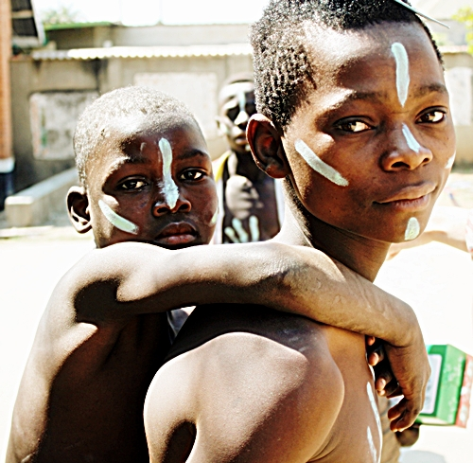
Goede vrienden stilaan loopt 2019 op zijn laatste benen en dus tijd om nog iets van ons te laten horen. Wij proberen hier iedere dag iets te betekenen voor onze jonge gasten die nog steeds om een of andere reden op de straat terecht komen. Na de verkiezingen hadden we gehoopt dat het land hier een nieuw elan zou krijgen. Maar we hebben de indruk dat we nog steeds in een sukkelstraatje zitten. De verwachtingen bij de mensen waren hoog gespannen. Misschien zelfs te hoog en onrealistisch. We hopen dat de nieuwe ploeg toch een aantal basis veranderingen kan lanceren die er voorzorgen dat de gewone mensen het iets beter hebben in de toekomst. Dat er bv wat gedaan wordt aan het onderwijs dat de kinderen weer naar school kunnen. Het is een van de belangrijkste oorzaken dat kinderen en jongeren op straat terecht komen.
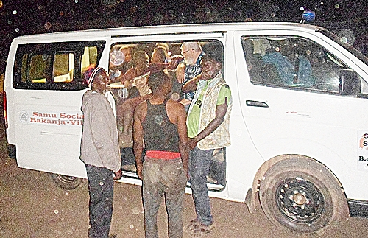
Door dat de situatie nog niet gewijzigd is, is de situatie op straat er ook niet op verbeterd. We hebben nog steeds de indruk dat er jongeren bij komen, en zelfs heel kleine kinderen. De officiële instanties komen bij ons aankloppen om informatie te hebben over de straatkinderen. Door de nachtrondes die we tweemaal per week doen hebben we ook meer jongeren in Bakanja-ville (het centrum van de eerste opvang). Op een bepaald moment logeerden er 80 jongeren die de stap wilden zetten voor een andere toekomst. Voor sommige is die wil van korte duur, want een paar dagen nadien zijn ze terug weg. Bakanja-ville is een open huis, de poorten zijn enkel op slot tijdens de nacht. Er is een nachtwaker en die kan altijd kinderen binnenlaten als ze komen kloppen bij een probleem in de straat.
We willen werken met jongeren die echt de wil hebben de straat te verlaten. Misschien lukt het hen niet de eerste keer, dan misschien wel de tweede of de derde keer. Door de jaren hebben we geleerd de jongeren niet te forceren maar ze te motiveren om na te denken over hun toekomst. Dat is het doel van de sociale ambulance. Het is dus niet de bedoeling om jongeren te gaan ophalen tijdens de nachtrondes. We nemen alleen zieken mee die een opvang nodig hebben en hele kleine kinderen die pas op de straat terecht gekomen zijn. De sociale ambulance heeft wel een koffer mee met producten om wonden te verzorgen en eventueel om een of ander medicament te geven tegen hoofdpijn ofzo. Maar dan nog vragen we om de dag nadien naar het centrum te komen. Sommigen hebben het daar moeilijk mee, en doen aan zelfmedicatie dikwijls nog aangevuld met alcohol.
Een nieuw fenomeen dat we de laatste maanden vaststellen zijn de meisjes. Vroeger was het uitzonderlijk gemengde groepen tegen te komen. Nu zijn ze bijna allemaal zo samen gesteld. En we moeten er geen tekeningetje bijmaken wat er tijdens de nacht gebeurd. Op dit moment hebben we weet van 7 meisjes die zwanger zijn. Eentje is twee maand geleden bevallen een blijft met haar baby op de straat leven in onvoorstelbare omstandigheden.maar ze wil niet van de straat, ze wil in de groep blijven. Tijdens onze nachtrondes geven we ook voorlichting en hoe ze zich moeten beschermen. Spijtig genoeg moeten we vaststellen dat de meisjes minder geneigd zijn om de straat vaarwel te zeggen. We proberen met voorstellen om kleine vormingen te volgen die hen een inkomen zouden kunnen verschaffen, maar ze gaan er niet op in. Op de vraag, als we vluchthuis zouden openen voor meisjes zouden jullie daar dan op ingaan. Het antwoord is affirmatief op voorwaarde dat het een huis is van de paters want de zusters die begrijpen ons niet!! We zijn nu aan het nadenken hoe we dat kunnen oplossen om een huis in de stad te vinden en wie er de leiding moet nemen.
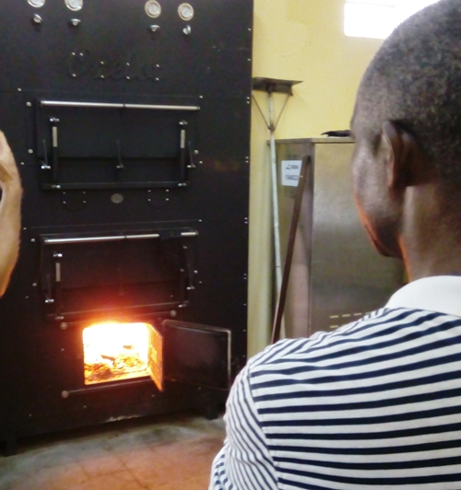
Dank zij een project van Duitsland hebben we nu ook een psychologische begeleiding voor de kinderen die er nood aan hebben. We moeten ook de psychologen helpen om met dit soort jongeren te werken. Ze hebben er weinig ervaring mee, maar eens ze de schrik overwonnen hebben kunnen ze de jongeren en de familie een mooie dienst bewijzen. We werken met groepstherapie en individuele begeleiding.
We hebben ook een mooi cadeau gekregen van Caritas Oostenrijk! We zijn gestart met een broodbakkerij. De oven komt van Oostenrijk en werkt op hout afval en papiersnippers die in briketten geperst worden. In de plaats dat het papier onnuttig wordt verbrand in de stad gaan wij dat ophalen, we malen het en mengen het met zaagmeel. Daarmee stoken we dan de oven warm. De opbrengst, dat was de voorwaarde van Caritas, moet naar de sociale werken van de Salesianen gaan. De bakkerij heeft dan ook de naam ‘Maman Marguerite’ gekregen als verwijzing naar onze werken met de straatjeugd.
Een verhaaltje, sinds een jaar of twee geven wij geregeld een vorming voor de schoenenpoetser van de stad. Niet zozeer hoe ze schoenen moeten poetsen maar vooral hoe ze hun cliënten moeten behandelen, hoe ze hun geld moeten beheren, hoe een kamer huren enz. . Dit jaar hadden we in de groep twee jongeren van rond de 14 jaar die de vorming wilden volgen. Ze kwamen al een tijdje langs, hadden een beetje gestudeerd maar nadien zijn ze op de straat gekomen. Na die vorming hebben ze het nodige materiaal gekregen en zijn ze beginnen werken. In de maand augustus stelden ze ons de vraag of ze naar een van onze boerderijen konden gaan studeren. Waarom vroegen we, het is al een paar jaar dat we jullie vragen om de draad van de school op te nemen. Hun antwoord was duidelijk, Dank zij de vorming voor de schoenenpoetsers, hebben we terug smaak gekregen in de school. Hun materiaal om schoenen te poetsen hebben ze meegenomen. Dan kunnen ze nog een graantje meepikken als er bezoekers komen.
Ik wil besluiten met een stukje uit een toespraak van paus Franciscus toen hij een paar maand geleden hier in Afrika was. Hij riep de priesters en de religieuzen op om de taal van de jongeren te leren, naar hun verhalen te luisteren, tijd met hen door te brengen en het gevoel te geven dat ook zij door God gezegend zijn. “Ook de jongeren willen de berg van de zaligsprekingen beklimmen. De jongeren willen de blik van Jezus ontmoeten en van Hem het pad naar de echte vreugde leren.” Als wij ’s nachts rondtoeren in de stad dan is het dat wat wij proberen te doen. Ons naast hen zetten op de boord van de weg, een bolletje maïspuree mee eten en hen aanmoedigen dat wij er zijn voor hen en dat de deur voor hen altijd openstaat. Daarvoor heeft Don Bosco zijn congregatie in het leven geroepen.
Goede vrienden een beetje nieuws vanuit Congo, ons werk onze pijnen en onze vreugden. Wij wensen jullie mooie Kerstdagen en een mooi begin 2020.

Wij zijn ook ingeschreven bij de actie de warmste week

Genegen
Eric Meert sdb

